附件
测评操作流程

一、登录测评网站（用百度搜索“安徽工业职业技术学院”找到并进入学院官网）
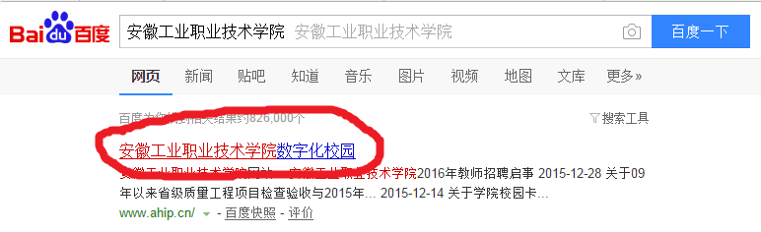

二、进入学院官网后，点击“学生工作”，进入学生处网站。


三、点击“心理咨询与辅导”板块，找到第一条“2016级新生心理普测网址”。
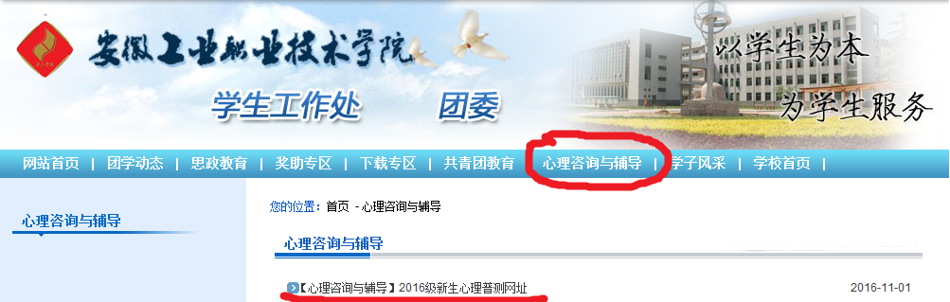

四、点击所给链接，进入测评页面。
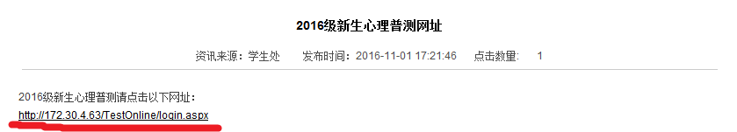

五、输入用户名（即学号）和密码（111111），点击“登录”。
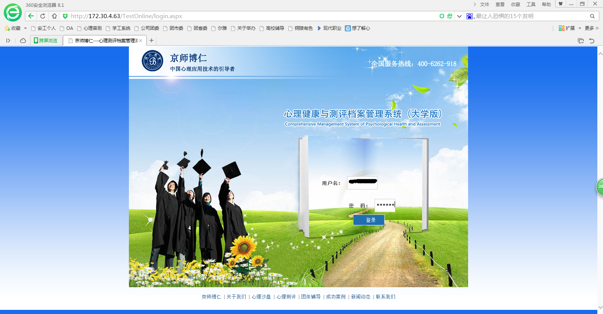

六、进入页面后，点击左边菜单栏中的“心理测验”，你所看到的两个测试都需要做，先做“症状自评量表”，再做“艾森克人格测验”，点击“进入测验”开始进行测试。
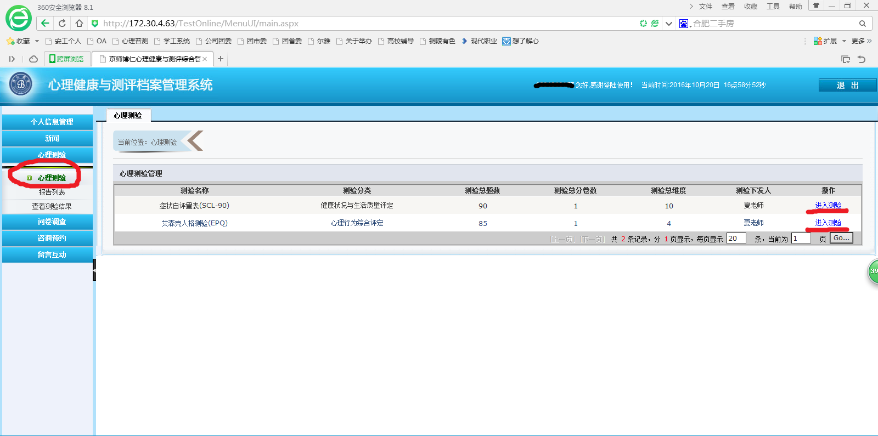

七、仔细阅读指导语之后点击“开始测试”。
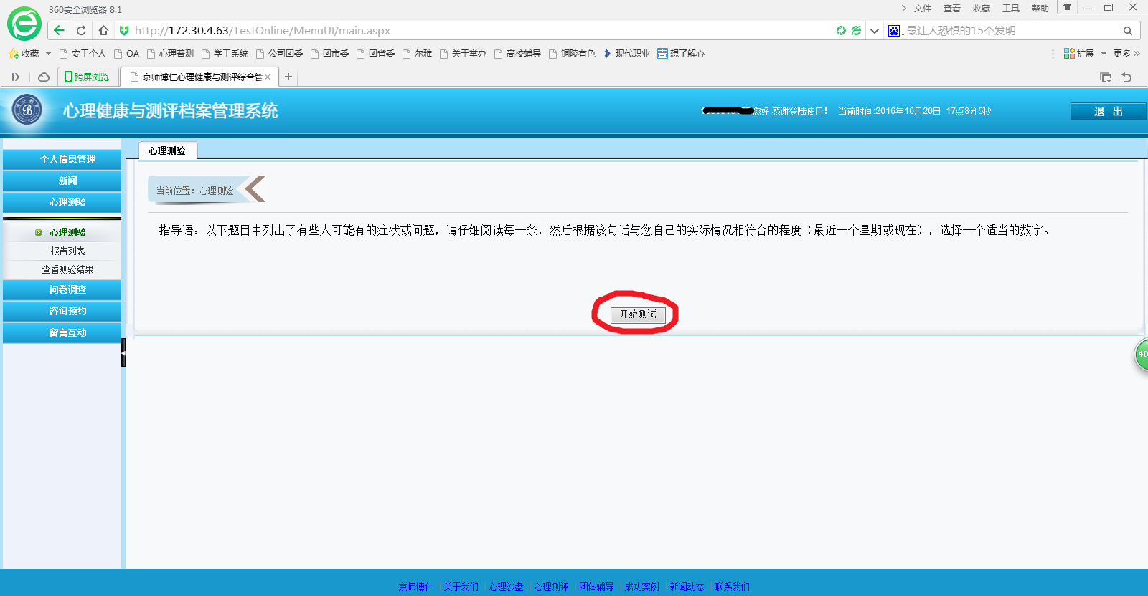

八、做完当前题目之后，点击“下一页”进入下一题。
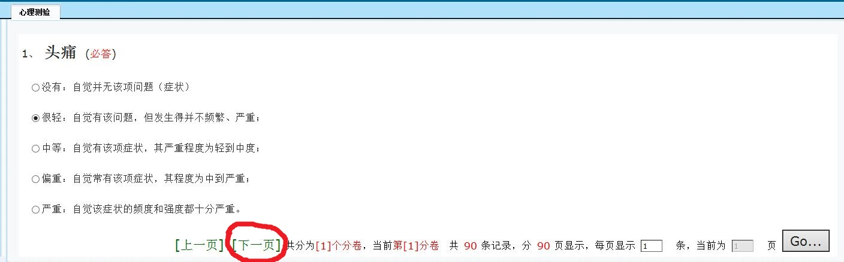

九、全部答完之后点击“确定交卷”。
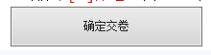

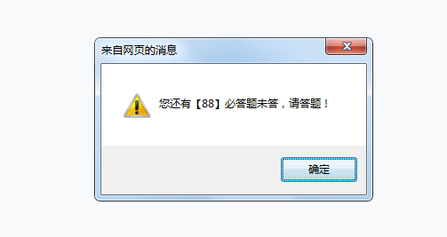
十、如果弹出以下对话框，则说明有题目漏答（图中显示“您还有【88】必答题未答，说明第88题漏答”）。找到漏答的题目继续作答，直至全部回答完毕之后再次点击“确定交卷”。

十一、全部答完之后显示“测验已完成”则表明，方可进入第二个测试（艾森克人格测验）。

十二、两个测验全部显示“测验已完成”则表示提交成功。

十三、点击右上角“退出”，结束测验。
